

Modul 10
Disusun Oleh :
Dedik Romahadi, ST., M.Sc
Sub-CPMK 4.1 – Mampu menentukan transformasi laplace dan inversnya; menentukan transformasi laplace turunan fungsi dan integral fungsi
Sub - CPMK
Pertemuan ini membahas Transformasi Laplace L{f(t)} = integral dari 0 sampai tak hingga e^(-st)f(t)dt sebagai teknik puncak penyelesaian Persamaan Diferensial linier, yaitu mengubah PD diferensial dalam domain waktu t menjadi persamaan aljabar dalam domain s dengan syarat awal otomatis tersubstitusi, mencakup tabel transformasi fungsi dasar, sifat linieritas dan shift (first dan second shifting theorem), transformasi turunan, workflow lengkap solve PD via Laplace, invers Laplace melalui pecahan parsial, serta aplikasi pada sistem kendali, sirkuit RLC, dan analisis getaran mekanik
Abstrak
Program Studi : S1 Teknik Mesin
Fakultas : Teknik
myclass.mercubuana.ac.id
Transformasi Laplace
MODUL PERKULIAHAN
4
Kode Mata kuliah W132500014
MATEMATIKA
Disusun Oleh
Dedik Romahadi, ST., M.Sc
www.mercubuana.ac.id
🔗 Modul Interaktif: https://dedik-romahadi.github.io/Mechanical-Engineering-Courses/Engineering-Mathematics/Modul/Modul-10.html. Pada layar masuk, pilih tombol “👁️ Mode Preview (Tanpa Login)” untuk melihat modul lengkap (animasi, kalkulator interaktif, editor kode Python langsung di browser) tanpa perlu akun. Soal pada Mode Preview bersifat tampilan saja; jawaban benar/salah dan poin tidak aktif.
PENDAHULUAN
Pertemuan 9 sampai 10 telah menuntaskan penyelesaian PD non-homogen lewat Koefisien Tak Tentu (UC), Variasi Parameter (VoP), Reduksi Orde, dan Invers Operator, seluruhnya bekerja langsung di domain waktu t. Pertemuan 11 ini memperkenalkan teknik puncak yang mengubah cara pandang penyelesaian PD secara mendasar, yaitu Transformasi Laplace L{f(t)} = F(s) = integral dari 0 sampai tak hingga e^(-st)*f(t)dt, sebuah aturan yang memetakan fungsi domain waktu f(t) menjadi fungsi domain kompleks/frekuensi F(s). Ide sentralnya sederhana namun powerful: turunan di domain t menjadi sekadar perkalian dengan s di domain s, sehingga PD diferensial berubah menjadi persamaan aljabar biasa. Solusi diperoleh dengan menyelesaikan aljabar untuk F(s), lalu mengembalikannya ke domain waktu lewat invers Laplace memakai tabel dan pecahan parsial. Gambar 1 menunjukkan posisi Pertemuan 11 dalam keseluruhan alur mata kuliah, menjembatani metode PD orde dua klasik menuju Pertemuan 12 yang menerapkan Laplace secara penuh pada berbagai bentuk PD.
Sekilas Sejarah dan Kaitan dengan Transformasi Fourier: Nama Transformasi Laplace diambil dari Pierre-Simon Laplace, matematikawan dan astronom Prancis abad ke-18 yang pertama kali mempelajari integral serupa dalam konteks teori probabilitas, meski penerapannya pada penyelesaian PD baru dipopulerkan lebih dari satu abad kemudian oleh insinyur elektro Oliver Heaviside lewat metode kalkulus operasionalnya. Transformasi Laplace berkerabat dekat dengan Transformasi Fourier yang akan dipelajari pada mata kuliah pengolahan sinyal, sebab substitusi s = j*omega (bagian real nol) pada F(s) langsung menghasilkan Transformasi Fourier F(j*omega), yaitu representasi f(t) murni dalam komponen frekuensi tanpa faktor peluruhan/pertumbuhan eksponensial. Kehadiran bagian real sigma pada s = sigma + j*omega inilah yang membuat Laplace lebih umum daripada Fourier, sebab Laplace tetap terdefinisi untuk fungsi yang tumbuh tak terbatas (misalnya e^(2t)) selama sigma dipilih cukup besar, sedangkan Fourier murni menuntut f(t) harus terintegral mutlak.
Relevansi bagi Mahasiswa Teknik Mesin: Bagi mahasiswa Teknik Mesin, penguasaan Transformasi Laplace pada pertemuan ini menjadi fondasi wajib sebelum mempelajari topik lanjut yang jauh lebih aplikatif, yaitu analisis respons getaran sistem mekanik terhadap beban kejut (impulse hammer test), perancangan sistem kendali otomatis pada mesin CNC dan robot industri, serta analisis rangkaian sensor dan aktuator elektronik pada sistem mekatronika. Berbeda dengan UC dan VoP pada Pertemuan 9 yang menuntut strategi berbeda untuk tiap bentuk f(x), Laplace menawarkan satu prosedur aljabar seragam yang berlaku untuk hampir seluruh jenis input rekayasa, termasuk beban kejut mendadak dan sinyal switching yang justru paling sering dijumpai pada sistem mekanik dan elektrik nyata, bukan sekadar fungsi polinomial atau trigonometri sederhana yang biasa muncul di soal latihan buku teks.
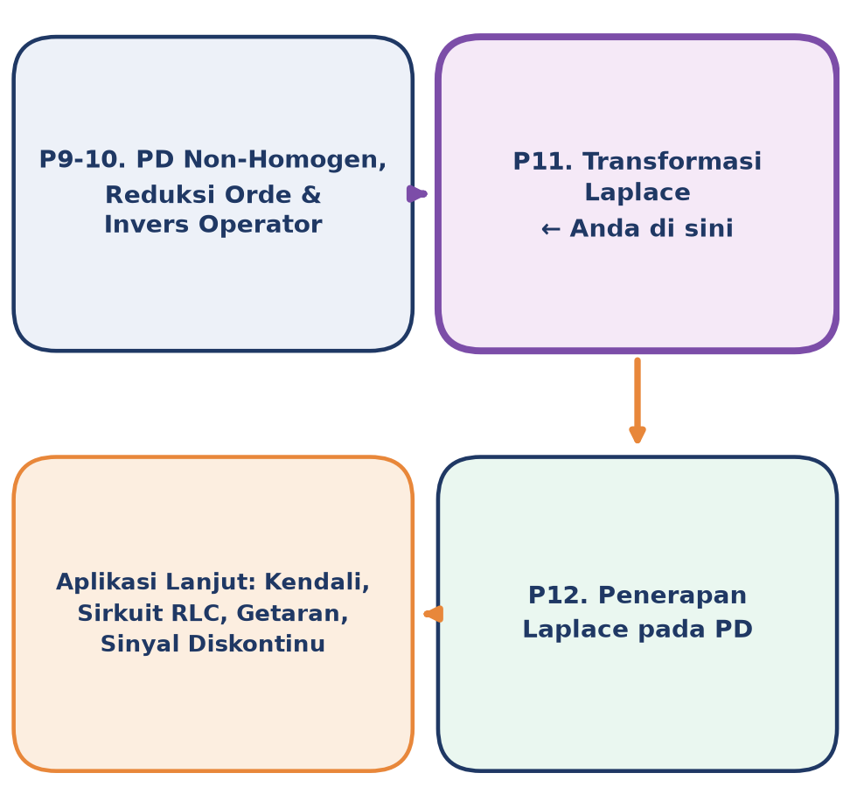
Gambar 1. Posisi Pertemuan 11 (Transformasi Laplace) dalam alur mata kuliah Matematika 4, menjembatani metode PD klasik menuju penerapan Laplace pada PD di Pertemuan 12.
Mengapa Laplace Melengkapi Kotak Alat PD: Gambar 1 memperlihatkan bahwa Transformasi Laplace bukan sekadar teknik alternatif, melainkan kotak alat baru yang melengkapi UC/VoP/Invers Operator. Tiga keunggulan menjadikan Laplace begitu dominan di praktik rekayasa. Pertama, syarat awal otomatis masuk ke persamaan aljabar lewat rumus turunan L{f prime} = sF(s) minus f(0), sehingga tidak perlu langkah terpisah substitusi syarat awal setelah solusi umum diperoleh, berbeda dengan UC/VoP yang menuntaskan konstanta bebas belakangan. Kedua, Laplace menangani fungsi diskontinu dengan rapi, yaitu fungsi step Heaviside H(t-a), impuls Dirac delta(t-a), gelombang persegi, dan gigi gergaji semuanya memiliki transformasi Laplace yang sederhana, sedangkan UC/VoP gagal total pada kasus ini. Ketiga, Laplace sistematik untuk PD orde tinggi, sebab orde tiga, empat, atau lima sama mudahnya dengan orde dua, tinggal substitusi turunan ke pangkat s yang sesuai. Struktur modul mencakup definisi dan tabel dasar, transformasi turunan dan sifat shift, workflow lengkap solve PD, invers Laplace dan pecahan parsial, analogi kehidupan sehari-hari, aplikasi industri pada sirkuit dan sistem kendali, implementasi Python dengan SymPy, serta tugas terstruktur.
Capaian Pembelajaran (Sub-CPMK)
• Sub-CPMK 4.1: Mampu menentukan transformasi laplace dan inversnya, serta menentukan transformasi laplace turunan fungsi dan integral fungsi, sebagai teknik sistematik untuk mengubah PD linier menjadi persamaan aljabar (CPMK 4).
• Setelah pertemuan ini mahasiswa dapat: menghitung transformasi Laplace fungsi dasar dari definisi integral dan dari tabel; menerapkan sifat linieritas, first shift, dan second shift theorem; menerapkan rumus transformasi turunan untuk mengubah PD menjadi persamaan aljabar dalam s; menyelesaikan workflow lengkap solve PD via Laplace (transformasi, solve aljabar, pecahan parsial, invers); serta menerapkan Transformasi Laplace pada masalah rekayasa sirkuit RLC dan sistem dinamis dengan bantuan Python (SymPy).
TRANSFORMASI LAPLACE: DEFINISI, DOMAIN S, DAN TABEL FUNGSI DASAR
Definisi Formal: Transformasi Laplace suatu fungsi f(t) yang terdefinisi untuk t lebih besar sama dengan nol dirumuskan sebagai integral tak wajar berikut, dengan syarat integral konvergen (umumnya untuk s lebih besar dari suatu nilai batas alfa yang bergantung pada laju pertumbuhan f).
F(s) = L{f(t)} = integral dari 0 sampai tak hingga e^(-st) * f(t) dt (s > alfa, agar konvergen)
Domain t ke Domain s: Notasi baku: L{f(t)} = F(s) menandakan pemetaan domain t (waktu) ke domain s (kompleks/frekuensi), sedangkan invers L^(-1){F(s)} = f(t) mengembalikannya ke domain waktu. Domain s sering disebut frequency domain meski s dapat bernilai kompleks, s = sigma + j*omega, dengan bagian real sigma menentukan laju peluruhan atau pertumbuhan dan bagian imajiner omega menentukan frekuensi osilasi. Sebagai ilustrasi konvergensi, integral dari 0 sampai tak hingga e^(-2t) dt = setengah bersifat konvergen karena eksponen negatif membuat integran menuju nol. Sifat linieritas menjadi fondasi seluruh manipulasi Laplace: L{alfa*f + beta*g} = alfa*F(s) + beta*G(s), artinya untuk PD linier dengan banyak suku, tiap suku dapat ditransformasi secara independen lalu dijumlahkan.
L{alfa*f(t) + beta*g(t)} = alfa*F(s) + beta*G(s)
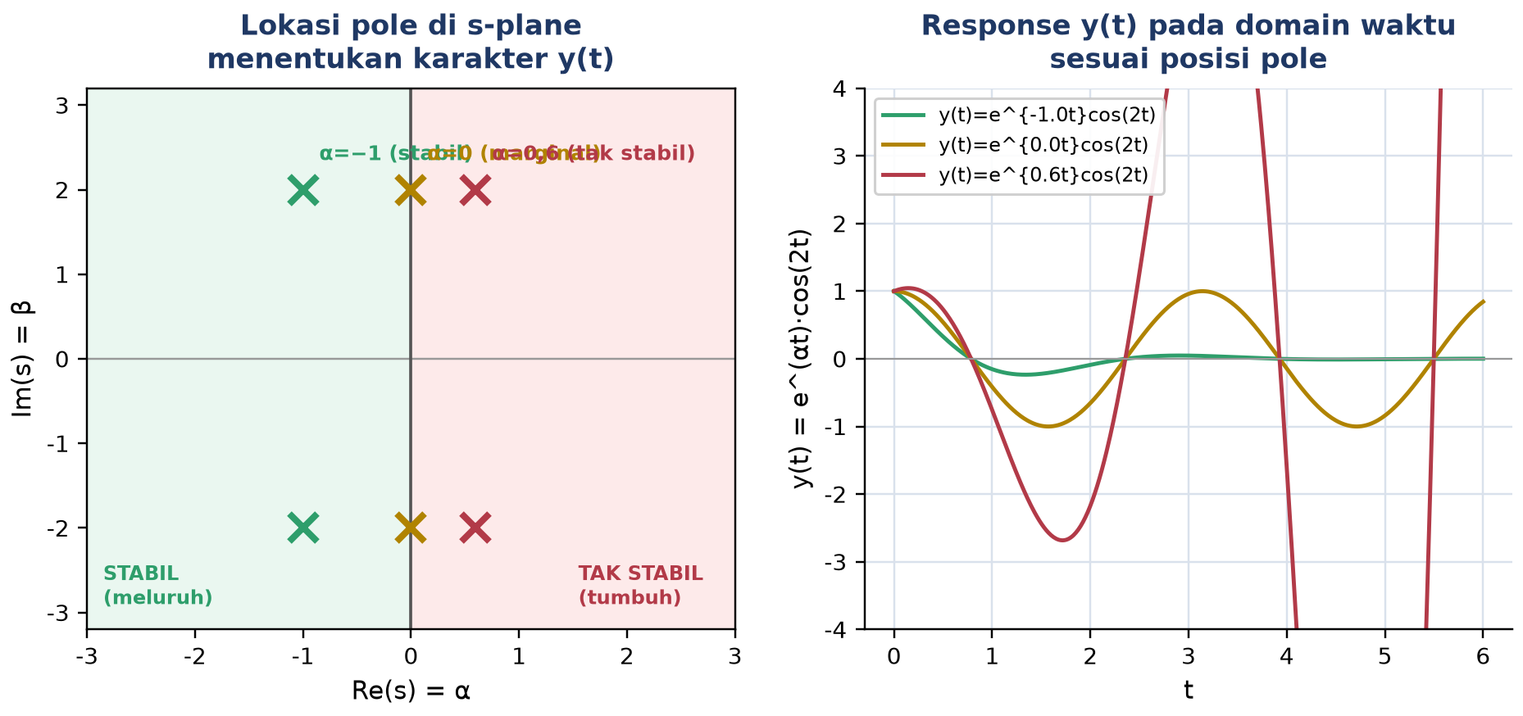
Gambar 2. Lokasi pole di s-plane menentukan karakter response y(t): pole di kiri sumbu imajiner (Re(s) negatif) menghasilkan peluruhan stabil, pole tepat di sumbu imajiner menghasilkan osilasi murni marginal, dan pole di kanan sumbu imajiner (Re(s) positif) menghasilkan pertumbuhan tak stabil.
Membaca Peta Pole-Zero: Gambar 2 menegaskan makna fisik domain s: untuk fungsi berbentuk y(t) = e^(alfa*t)*cos(beta*t), pole transformasinya berada di s = alfa plus minus j*beta. Panel kiri memperlihatkan tiga pasang pole pada lokasi berbeda di s-plane, dan panel kanan memperlihatkan response y(t) yang bersesuaian di domain waktu. Insight kunci: bagian real pole (alfa) menentukan stabil tidaknya sistem, sedangkan bagian imajiner (beta) menentukan frekuensi osilasi, sebuah peta fundamental yang dipakai berulang di teori kendali, sirkuit, dan analisis getaran pada bagian aplikasi industri modul ini.
Mengapa Lokasi Pole Penting bagi Insinyur: Lokasi pole pada Gambar 2 bukan sekadar konsep abstrak, sebab kriteria kestabilan Routh-Hurwitz yang dipelajari lebih lanjut di mata kuliah Sistem Kendali pada dasarnya adalah cara cepat memeriksa apakah seluruh akar polinomial karakteristik P(s) berada di belahan kiri s-plane (Re(s) negatif) tanpa perlu menghitung akarnya secara eksplisit satu per satu. Semakin jauh pole berada di sebelah kiri sumbu imajiner, semakin cepat pula komponen transient meluruh, sebuah prinsip desain yang dipakai insinyur kendali untuk menentukan target penempatan pole (pole placement) saat merancang kompensator. Bagian imajiner pole juga berperan besar secara praktis: dua pole kompleks konjugat dengan bagian imajiner besar menghasilkan osilasi frekuensi tinggi yang kerap harus diredam pada sistem mekanik presisi, sedangkan bagian imajiner kecil menghasilkan osilasi lambat yang mudah diamati secara visual pada pengujian lapangan. Pembahasan lebih mendalam mengenai hubungan pole dengan overshoot dan settling time disajikan lewat studi kasus sirkuit RLC pada bagian Aplikasi Industri modul ini.
Tabel Transformasi Laplace Fungsi Dasar
Penguasaan Laplace berpijak pada tabel transformasi fungsi dasar, dihafal seperti tabel turunan atau integral di kalkulus dasar. Tabel 1 merangkum sepuluh entry kunci yang wajib dikuasai, mencakup konstanta, polinomial, eksponensial, trigonometri, hiperbolik, serta kombinasi eksponensial dengan polinomial atau trigonometri (diturunkan lewat sifat shift pada bagian berikutnya).
Tabel 1. Tabel Transformasi Laplace fungsi dasar (11 entry, wajib dihafal).
f(t) | F(s) = L{f(t)}
1 | 1/s
t | 1/s^2
t^n (n bilangan bulat positif) | n! / s^(n+1)
e^(at) | 1/(s - a)
sin(wt) | w/(s^2 + w^2)
cos(wt) | s/(s^2 + w^2)
sinh(at) | a/(s^2 - a^2)
cosh(at) | s/(s^2 - a^2)
t^n * e^(at) | n! / (s - a)^(n+1)
e^(at) * sin(wt) | w / [(s - a)^2 + w^2]
e^(at) * cos(wt) | (s - a) / [(s - a)^2 + w^2]

Menurunkan Tabel dari Definisi: Tabel 1 memuat sebelas entry, empat entry terakhir (sinh, cosh, t^n*e^(at), e^(at)*sin/cos) sesungguhnya berasal dari penerapan first shift theorem terhadap enam entry dasar di atasnya, sehingga penguasaan enam entry pertama plus satu sifat shift sudah cukup untuk merekonstruksi seluruh tabel. Dua contoh berikut menunjukkan cara menurunkan entry tabel langsung dari definisi integral, latihan penting agar mahasiswa memahami tabel bukan sebagai hafalan buta.
Contoh 1, Derivasi Eksponensial. Hitung L{e^(at)} langsung dari definisi integral. Substitusi f(t)=e^(at) ke rumus: integral dari 0 sampai tak hingga e^(-st)*e^(at) dt = integral dari 0 sampai tak hingga e^(-(s-a)t) dt. Integral ini konvergen bila s minus a lebih besar dari nol (s > a). Hasil evaluasi batas: sama dengan nol dikurangi negatif satu per (s-a), yaitu 1/(s-a).
L{e^(at)} = 1/(s - a) untuk s > a (a=0 memberi L{1}=1/s, kasus konstanta)
Contoh 2, Derivasi Trigonometri via Euler. Hitung L{sin(w*t)} memakai trik Euler: sin(wt) = (e^(jwt) - e^(-jwt)) / (2j). Lewat linieritas, L{sin(wt)} = (1/2j) * [L{e^(jwt)} - L{e^(-jwt)}] = (1/2j) * [1/(s-jw) - 1/(s+jw)]. Menyamakan penyebut: (1/2j) * [(s+jw-s+jw) / (s^2 - (jw)^2)] = (1/2j) * [2jw / (s^2+w^2)] = w/(s^2+w^2), tepat sesuai Tabel 1.
L{sin(wt)} = w / (s^2 + w^2) (diturunkan via identitas Euler dan linieritas)
Strategi Membaca Bentuk F(s): Strategi mengenali bentuk F(s) saat kelak melakukan invers Laplace: (1) penyebut linear (s-a) menandakan eksponensial e^(at); (2) penyebut kuadrat dengan tanda plus omega kuadrat (s^2+w^2) menandakan sin/cos; (3) penyebut kuadrat dengan tanda minus a kuadrat (s^2-a^2) menandakan sinh/cosh; (4) penyebut (s-a) pangkat n+1 menandakan t^n*e^(at); (5) penyebut (s-a)^2+w^2 menandakan e^(at)*sin/cos. Numerator kemudian menentukan koefisien serta memilih antara pola sin atau cos.
TRANSFORMASI TURUNAN DAN SIFAT-SIFAT SHIFT
Rumus Transformasi Turunan: Sifat paling penting bagi solve PD adalah transformasi turunan, sebab inilah yang membuat operasi diferensial di domain t berubah menjadi perkalian dengan s di domain s. Diperoleh via integrasi parsial dari definisi (dengan asumsi e^(-st)*f(t) menuju nol saat t menuju tak hingga), rumus turunan pertama dan kedua adalah sebagai berikut, dengan pola umum untuk turunan ke-n melibatkan n syarat awal.
L{f'(t)} = s*F(s) - f(0)
L{f''(t)} = s^2*F(s) - s*f(0) - f'(0)
Konsekuensi untuk PD Orde Dua: Perhatikan bahwa syarat awal f(0), f prime(0), dan seterusnya muncul secara natural pada rumus di atas, jumlahnya persis sesuai orde PD, yaitu dua syarat awal untuk PD orde dua, tiga untuk orde tiga, dan seterusnya. Inilah keunggulan pertama Laplace yang disebut di Pendahuluan: syarat awal langsung tersubstitusi ke persamaan aljabar tanpa langkah terpisah. Konsekuensi langsung untuk PD orde dua koefisien konstan a*y prime prime + b*y prime + c*y = f(t) dengan syarat awal y(0), y prime(0) adalah persamaan aljabar berikut, dengan P(s) polinomial karakteristik dan R(s) sisi kanan yang sudah memuat F(s) beserta kontribusi syarat awal.
a*[s^2*Y - s*y(0) - y'(0)] + b*[s*Y - y(0)] + c*Y = F(s)
Sifat Shift dan Multiplikasi t: Selain transformasi turunan, empat sifat tambahan mempercepat perhitungan F(s) untuk fungsi kompleks tanpa perlu kembali ke definisi integral. First Shift Theorem menyatakan bahwa mengalikan f(t) dengan e^(at) di domain t sama dengan menggeser argumen F sebesar a di domain s, sedangkan Second Shift Theorem (memakai fungsi Heaviside H(t-a)) menyatakan bahwa menggeser fungsi dalam waktu sejauh a detik menghasilkan faktor e^(-as) di domain s. Sifat kelima, multiplikasi dengan t, menyatakan bahwa mengalikan f(t) dengan t sama dengan mengambil minus turunan F(s) terhadap s.
L{e^(at) * f(t)} = F(s - a) [First Shift, s-shift]
L{f(t - a) * H(t - a)} = e^(-a*s) * F(s) [Second Shift, t-shift]
L{t * f(t)} = -F prime(s)
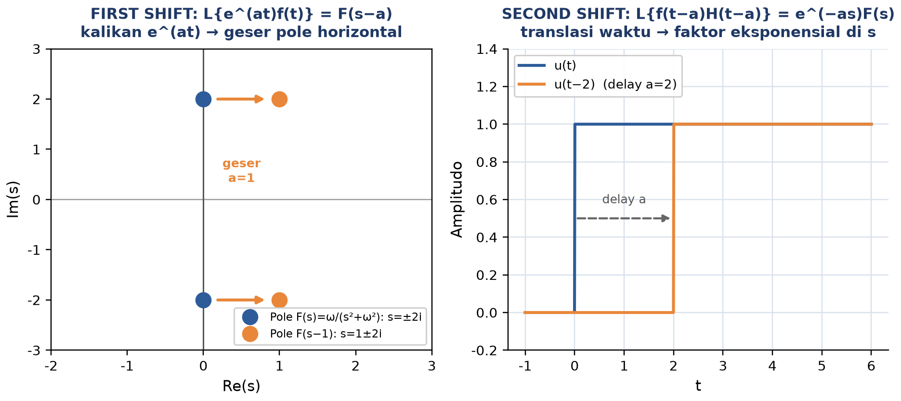
Gambar 3. Ilustrasi First Shift Theorem (kiri, pole F(s) bergeser horizontal sejauh a saat dikalikan e^(at)) dan Second Shift Theorem (kanan, fungsi step tertunda a detik akibat faktor e^(-as) di domain s).
Membaca Dua Panel Shift: Gambar 3 memvisualisasikan kedua teorema shift secara berdampingan. Panel kiri menunjukkan pole L{sin(2t)} = 2/(s^2+4) yang semula berada di s = plus minus 2j, setelah dikalikan e^(t) (a=1) bergeser horizontal menjadi s = 1 plus minus 2j, sesuai First Shift. Panel kanan menunjukkan unit step u(t) dan versi tertundanya u(t-2), yaitu ilustrasi paling sederhana dari Second Shift, sebab fungsi step yang aktif setelah delay a detik ini persis menggambarkan sinyal switching atau sumber yang dinyalakan belakangan pada rangkaian elektrik dan sistem kendali.
Kegunaan Praktis Skala Waktu dan Periodisitas: Dua sifat tambahan pada Tabel 2 di bawah, yaitu skala waktu dan periodisitas, jarang muncul secara eksplisit di soal latihan dasar namun sangat berguna untuk kasus rekayasa nyata. Sifat skala waktu L{f(a*t)} = (1/a)*F(s/a) dipakai misalnya saat mengonversi model matematis dari satuan waktu detik ke milidetik pada simulasi sirkuit berkecepatan tinggi, sebab mengganti satuan waktu sama dengan menskalakan variabel t, dan sifat ini menjamin bentuk F(s) hasil skala tetap konsisten dengan tabel dasar. Sifat periodisitas jauh lebih penting secara praktis, sebab banyak sinyal rekayasa nyata bersifat periodik namun tidak sinusoidal murni, misalnya gelombang persegi pada sumber daya switching (PWM, pulse width modulation) atau gigi gergaji pada osilator relaksasi. Alih-alih menjumlahkan Transformasi Laplace tak hingga banyak periode secara manual, rumus periodisitas cukup menghitung integral pada satu periode T saja lalu membaginya dengan faktor (1 - e^(-sT)), sebuah penghematan komputasi signifikan yang akan terasa manfaatnya saat menganalisis rangkaian switching pada Pertemuan 12.
Tabel 2 merangkum tujuh sifat operasi Laplace yang paling sering dipakai, termasuk skala waktu dan periodisitas yang belum dibahas di atas, sebagai referensi cepat saat mengerjakan latihan.
Tabel 2. Tujuh sifat utama Transformasi Laplace dan kegunaannya.
Sifat | Rumus | Kegunaan Utama
Linieritas | L{a*f+b*g} = a*F+b*G | PD dengan banyak suku
First Shift (s-shift) | L{e^(at)*f(t)} = F(s-a) | Fungsi e^(at)*sin/cos
Second Shift (t-shift) | L{f(t-a)*H(t-a)} = e^(-as)*F(s) | Sinyal step/pulse tertunda
Skala waktu | L{f(a*t)} = (1/a)*F(s/a) | Penskalaan sumbu waktu
Multiplikasi t | L{t*f(t)} = -F'(s) | Fungsi t*sin, t*cos (resonansi)
Pembagian t | L{f(t)/t} = integral dari s sampai tak hingga F(sigma) d-sigma | Fungsi f(t)/t dengan limit t->0 ada
Periodisitas | L{f} = 1/(1-e^(-sT)) * integral 0..T e^(-st)f(t)dt | Fungsi periodik gelombang persegi/gigi gergaji

Contoh Pakai Sifat Shift: Hitung L{e^(-2t) * cos(3t)} memakai First Shift. Mulai dari L{cos(3t)} = s/(s^2+9), lalu geser dengan a=-2: L{e^(-2t)*cos(3t)} = (s+2) / [(s+2)^2+9] = (s+2)/(s^2+4s+13). Hitung pula L{t*e^(3t)} memakai multiplikasi t: mulai dari L{e^(3t)}=1/(s-3), lalu L{t*e^(3t)} = minus turunan dari 1/(s-3) terhadap s, yaitu 1/(s-3)^2, sama persis dengan entry tabel n!/(s-a)^(n+1) untuk n=1, a=3.
L{e^(-2t)*cos(3t)} = (s+2)/(s^2+4s+13) L{t*e^(3t)} = 1/(s-3)^2
SOLVE PD VIA LAPLACE: WORKFLOW 4 LANGKAH DENGAN CONTOH
Workflow Baku: Seluruh konsep sebelumnya bermuara pada satu workflow standar untuk menyelesaikan PD lengkap dengan syarat awal, terdiri atas empat langkah berurutan. Gambar 4 merangkum keempat langkah tersebut secara visual sebagai diagram alur.
Konsistensi Prosedural untuk PD Orde Berapa Pun: Keempat langkah pada workflow ini berlaku sama persis untuk PD berorde berapa pun, sebuah keunggulan yang tidak dimiliki UC maupun VoP secara praktis. Untuk PD orde tiga misalnya, satu-satunya perubahan pada Langkah 1 adalah menambahkan rumus transformasi turunan ketiga L{y triple prime} = s^3*Y - s^2*y(0) - s*y prime(0) - y prime prime(0), sedangkan Langkah 2 sampai 4 berjalan dengan prosedur aljabar dan pecahan parsial yang identik, hanya dengan polinomial P(s) berderajat lebih tinggi. Konsistensi prosedural inilah yang membuat Laplace begitu disukai untuk pemrograman solver PD generik, sebab algoritma yang sama persis dapat menangani berbagai orde PD tanpa percabangan kasus khusus seperti yang dibutuhkan UC saat mendeteksi resonansi pada tiap orde secara terpisah. Tiga contoh berikut menerapkan workflow ini secara lengkap pada tiga kasus berbeda, yaitu PD homogen dengan IVP, PD non-homogen dengan eksitasi konstan, dan kasus resonansi, agar mahasiswa terbiasa dengan pola langkah yang berulang meski bentuk PD-nya berbeda-beda.
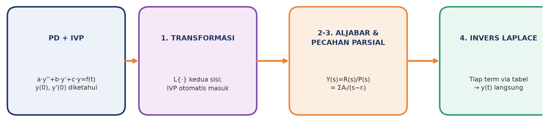
Gambar 4. Diagram alur workflow 4 langkah solve PD via Transformasi Laplace: transformasi kedua sisi PD, solve aljabar untuk Y(s), dekomposisi pecahan parsial, dan invers Laplace via tabel untuk mendapatkan y(t).
Membaca Diagram Alur: Gambar 4 menunjukkan bahwa Langkah 1 mengambil L{.} pada kedua sisi PD, dengan tiap turunan menjadi polinomial dalam s yang sudah memuat syarat awal. Langkah 2 menyusun bentuk P(s)*Y(s) = R(s) lalu membagi untuk memperoleh Y(s), operasi aljabar murni tanpa integral maupun turunan. Langkah 3 mendekomposisi Y(s) menjadi jumlah term sederhana lewat pecahan parsial bila denominatornya dapat difaktorkan. Langkah 4 mencocokkan tiap term dengan Tabel 1 untuk memperoleh y(t), dan berkat linieritas invers, tiap term dapat diinvers secara independen lalu dijumlahkan. Hasil akhirnya adalah solusi spesifik yang sudah otomatis memenuhi syarat awal, tanpa langkah tambahan substitusi konstanta seperti pada UC/VoP.
Contoh 1, PD Orde Dua Homogen dengan IVP. Selesaikan y prime prime - 5*y prime + 6*y = 0, y(0)=2, y prime(0)=1 via Laplace. Langkah 1, transformasi: [s^2*Y - 2s - 1] - 5*[s*Y - 2] + 6*Y = 0, disederhanakan menjadi (s^2-5s+6)*Y = 2s-9. Langkah 2, solve: Y(s) = (2s-9) / [(s-2)(s-3)]. Langkah 3, pecahan parsial: Y = A/(s-2) + B/(s-3), dengan substitusi s=2 memberi A=5 dan s=3 memberi B=-3. Langkah 4, invers: y(t) = 5*e^(2t) - 3*e^(3t).
Verifikasi: y(0) = 5-3 = 2 (cocok); y prime(0) = 10-9 = 1 (cocok)
Contoh 2, PD Non-Homogen dengan Eksitasi Konstan. Selesaikan y prime prime + 4*y = 8, y(0)=0, y prime(0)=0 (eksitasi konstan, sistem mulai diam). Langkah 1, transformasi: s^2*Y + 4*Y = 8/s, sehingga (s^2+4)*Y = 8/s. Langkah 2, Y(s) = 8 / [s*(s^2+4)]. Langkah 3, pecahan parsial: Y = A/s + (B*s+C)/(s^2+4). Substitusi s=0 memberi A=2; menyamakan koefisien s^2 memberi B=-2; koefisien s memberi C=0. Langkah 4, Y(s) = 2/s - 2s/(s^2+4), sehingga y(t) = 2 - 2*cos(2t).
y(t) = 2 - 2*cos(2t) [verifikasi: y(0)=0 cocok; y prime prime+4y = 8*cos2t+8-8cos2t=8 cocok]
Contoh 3, Kasus Resonansi. Selesaikan y prime prime + w^2*y = K*sin(wt), y(0)=0, y prime(0)=0, yaitu input eksitasi tepat pada frekuensi natural sistem (resonansi). Langkah 1: (s^2+w^2)*Y = K*w/(s^2+w^2). Langkah 2: Y(s) = K*w / (s^2+w^2)^2, sudah tidak perlu pecahan parsial biasa sebab bentuk ini langsung ada di tabel turunan trigonometri. Langkah 4, pakai identitas L^(-1){1/(s^2+w^2)^2} = (1/(2*w^3)) * (sin(wt) - w*t*cos(wt)), sehingga y(t) = (K/(2*w^2))*sin(wt) - (K/(2*w))*t*cos(wt).
y(t) = (K/(2w^2))*sin(wt) - (K/(2w))*t*cos(wt) [term t*cos(wt) menandakan amplitudo tumbuh linier]
Makna Fisik Term Beramplitudo Tumbuh: Catatan penting pada Contoh 3: kehadiran faktor t pada term kedua, persis seperti kasus resonansi pada UC di Pertemuan 9, menyebabkan amplitudo solusi tumbuh tanpa batas seiring t membesar, tanda matematis pasti bahwa sistem dieksitasi tepat pada frekuensi naturalnya.
Tabel 3 membandingkan tiga metode solve PD non-homogen yang telah dipelajari sepanjang mata kuliah dari sisi penanganan syarat awal, input diskontinu, dan PD orde tinggi, memperjelas mengapa Laplace menjadi pilihan utama untuk kasus rekayasa modern.
Tabel 3. Perbandingan tiga metode solve PD non-homogen: Koefisien Tak Tentu, Variasi Parameter, dan Transformasi Laplace.
Kriteria | Koefisien Tak Tentu (UC) | Variasi Parameter (VoP) | Transformasi Laplace
Syarat awal | Substitusi terpisah setelah y=yh+yp | Substitusi terpisah setelah y=yh+yp | Otomatis masuk via L{f prime}=sF-f(0)
Input diskontinu (step, impuls) | Tidak bisa (di luar tabel ansatz) | Sulit, integral tidak elementer | Rapi, L{H(t-a)}=e^(-as)/s
PD orde tinggi (orde 3 ke atas) | Tabel ansatz sama, tapi resonansi rumit | Wronskian makin kompleks | Tinggal substitusi s^n, sistematik
Kompleksitas aljabar | Penyamaan koefisien | Integral Wronskian | Aljabar dan pecahan parsial

INVERS LAPLACE DAN PECAHAN PARSIAL
Definisi dan Linieritas: Setelah Y(s) diperoleh dari aljabar, langkah krusial adalah mengembalikannya ke domain waktu lewat invers Laplace L^(-1){F(s)} = f(t). Berbeda dari transformasi langsung yang memiliki definisi integral eksplisit, invers Laplace secara praktik dilakukan dengan mencocokkan F(s) dengan entry tabel, dibantu sifat linieritas L^(-1){alfa*F+beta*G} = alfa*L^(-1){F} + beta*L^(-1){G} agar tiap term Y(s) dapat diinvers secara independen lalu dijumlahkan.
Tiga Kasus Pecahan Parsial: Pecahan parsial adalah kunci keberhasilan invers Laplace ketika Y(s) berupa rasio dua polinomial N(s)/D(s). Tiga kasus utama muncul tergantung sifat akar D(s), dan Gambar 5 memperlihatkan bentuk waktu y(t) khas yang dihasilkan masing-masing kasus.
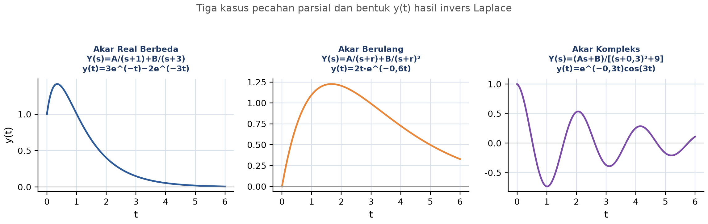
Gambar 5. Bentuk y(t) khas hasil invers Laplace untuk tiga kasus pecahan parsial: akar real berbeda (jumlah eksponensial murni), akar berulang (faktor t*e^(rt) naik lalu meluruh), dan akar kompleks (osilasi teredam).
Menghubungkan Bentuk Akar dengan Bentuk Kurva: Gambar 5 menegaskan hubungan langsung antara sifat akar denominator dan bentuk solusi waktu: akar real berbeda selalu menghasilkan jumlah eksponensial murni tanpa osilasi, akar berulang memunculkan faktor t pada eksponensial (menyebabkan kurva naik dulu sebelum meluruh, ciri klasik akar berulang), dan akar kompleks konjugat menghasilkan osilasi teredam sinus-cosinus, identik dengan pola pada Gambar 2 sebelumnya.
Kasus 1, Akar Real Berbeda. Bila D(s) = (s-r1)(s-r2)...(s-rn) dengan akar berbeda, dekomposisi Y = A1/(s-r1) + A2/(s-r2) + .... Koefisien Ai dihitung cepat dengan Cover-Up Rule (Heaviside): tutup faktor (s-ri) di denominator, lalu evaluasi sisanya pada s=ri. Tiap term langsung diinvers menjadi Ai*e^(ri*t).
Ai = N(ri) / [hasil kali (rj - rk) untuk j tidak sama k] invers: sum Ai * e^(ri*t)
Contoh 1, Cover-Up pada Tiga Akar Berbeda. Dekomposisi (3s+7) / [(s-1)(s+2)(s-4)]. Cover-up: A = (3*1+7)/[(1+2)(1-4)] = 10/(-9) = -10/9. B = (3*(-2)+7)/[(-2-1)(-2-4)] = 1/18. C = (3*4+7)/[(4-1)(4+2)] = 19/18. Hasil invers: f(t) = -(10/9)*e^t + (1/18)*e^(-2t) + (19/18)*e^(4t).
Kasus 2, Akar Berulang. Bila D(s) = (s-r)^m dikali faktor lain, dekomposisi A1/(s-r) + A2/(s-r)^2 + ... + Am/(s-r)^m. Term dengan pangkat k memberi faktor t pada hasil invers: Ak/(s-r)^k menjadi [Ak/(k-1)!] * t^(k-1) * e^(rt).
Contoh 2, Akar Berulang Pangkat Tiga. Dekomposisi (2s+3)/(s-1)^3. Tulis F(s) = A/(s-1) + B/(s-1)^2 + C/(s-1)^3. Kalikan kedua sisi dengan (s-1)^3: 2s+3 = A(s-1)^2 + B(s-1) + C. Pada s=1: C=5. Turunkan sekali: 2 = 2A(s-1)+B, pada s=1: B=2. Turunkan lagi: 0=2A, sehingga A=0. Hasil invers: f(t) = 2*t*e^t + (5/2)*t^2*e^t.
Kasus 3, Akar Kompleks. Bila D(s) memuat faktor kuadrat s^2+ps+q dengan diskriminan negatif (akar kompleks), dekomposisi (As+B)/(s^2+ps+q). Lengkapi kuadrat s^2+ps+q = (s+p/2)^2 + (q-p^2/4), lalu cocokkan dengan bentuk e^(at)*sin atau e^(at)*cos pada Tabel 1.
Contoh 3, Akar Kompleks via Lengkapi Kuadrat. Dekomposisi (2s+1)/(s^2+4s+13). Lengkapi kuadrat: s^2+4s+13 = (s+2)^2+9. Tulis numerator dalam bentuk 2*(s+2) + (1-4) = 2*(s+2)-3. F(s) = 2*(s+2)/[(s+2)^2+9] - 3/[(s+2)^2+9]. Invers (first shift dengan a=-2, w=3): f(t) = 2*e^(-2t)*cos(3t) - e^(-2t)*sin(3t).
Tabel 4 merangkum bentuk Y(s) khas dan hasil invers y(t) untuk ketiga kasus di atas sebagai referensi cepat.
Tabel 4. Ringkasan tiga kasus pecahan parsial dan bentuk invers Laplace yang dihasilkan.
Kasus | Bentuk Y(s) | Bentuk y(t) hasil invers
Akar real berbeda | A/(s-r1) + B/(s-r2) + ... | A*e^(r1*t) + B*e^(r2*t) + ...
Akar berulang (pangkat m) | A1/(s-r) + ... + Am/(s-r)^m | polinomial(t) * e^(rt), term tertinggi t^(m-1)*e^(rt)
Akar kompleks | (As+B) / [(s-a)^2+w^2] | e^(at) * [C1*cos(wt) + C2*sin(wt)]

Pitfall Pecahan Parsial: Lima kesalahan umum saat pecahan parsial: (1) lupa memastikan derajat numerator lebih rendah dari derajat denominator, bila tidak lakukan pembagian polinomial terlebih dulu; (2) untuk akar berulang multiplisitas m, semua term hingga pangkat m harus disertakan, tidak boleh ada yang terlewat; (3) untuk akar kompleks, jangan pernah memaksa faktorkan ke akar kompleks, biarkan denominator berbentuk kuadrat dan lengkapi kuadrat; (4) selalu verifikasi koefisien hasil dengan substitusi balik ke persamaan asal; (5) untuk denominator orde tinggi (tiga ke atas), sp.apart(F, s) di SymPy menjadi shortcut yang andal.
ANALOGI KEHIDUPAN SEHARI-HARI
Enam analogi berikut menghubungkan konsep inti Transformasi Laplace (perpindahan domain, lokasi pole sebagai penentu stabilitas, dan dekomposisi menjadi komponen sederhana) dengan pengalaman sehari-hari mahasiswa, mempermudah intuisi sebelum masuk ke rumus formal.
• Google Translate Dua Arah: menerjemahkan kalimat bahasa Indonesia ke bahasa Inggris agar tata bahasanya lebih mudah diproses aplikasi, menyelesaikan pekerjaan di sana, lalu menerjemahkan balik hasilnya, persis alur domain t menuju domain s untuk solve aljabar, lalu invers Laplace kembali ke domain t.
• Equalizer Musik dan Lokasi Pole: memutar tombol bass dan treble pada equalizer musik mengubah karakter suara secara langsung, analog dengan mengubah lokasi pole di s-plane yang langsung mengubah karakter response y(t), yaitu makin ke kanan (mendekati sumbu positif) makin tidak stabil, seperti suara yang pecah saat volume bass berlebihan.
• Delay Sinyal GPS: sinyal GPS yang diterima ponsel selalu mengalami delay beberapa milidetik dari satelit sebelum posisi diperbarui di peta, persis Second Shift Theorem yang menyatakan pergeseran waktu a detik menghasilkan faktor e^(-as) di domain s.
• Mencampur dan Mengurai Warna Cat: mencampur cat dari beberapa warna dasar (merah, kuning, biru) untuk mendapat warna akhir yang diinginkan adalah proses maju, sedangkan mengurai warna akhir kembali ke proporsi warna dasarnya adalah proses mundur, analog dengan pecahan parsial yang menguraikan Y(s) rumit menjadi jumlah term sederhana yang masing-masing ada di tabel.
• Suspensi Mobil Meredam Guncangan: peredam kejut mobil membuat body mobil berhenti berosilasi beberapa detik setelah melewati polisi tidur, bukan seketika dan bukan berosilasi selamanya, persis pole dengan bagian real negatif (stabil, meluruh) pada Gambar 2, berbeda dari mobil tanpa peredam yang berosilasi terus (pole mendekati sumbu imajiner).
• Saklar Lampu dan Oven Terjadwal: menyalakan saklar lampu pada waktu tertentu (bukan sejak awal) menghasilkan sinyal step yang tertunda, dan fitur oven modern yang menyala otomatis pada jam terjadwal adalah aplikasi nyata dari fungsi Heaviside tertunda H(t-a) yang dibahas pada Second Shift Theorem.
APLIKASI TRANSFORMASI LAPLACE DI INDUSTRI DAN TEKNIK MESIN
Lima Bidang Aplikasi Laplace: Transformasi Laplace adalah bahasa universal analisis sistem dinamis di banyak bidang rekayasa. Insinyur kendali bekerja sehari-hari di domain s lewat transfer function G(s) = Y(s)/U(s) untuk analisis stabilitas via lokasi pole, desain kompensator PID dengan transfer function Kp + Ki/s + Kd*s, dan frequency response analysis dengan substitusi s=j*omega. Pada rangkaian elektrik, resistor menjadi impedansi R, kapasitor menjadi 1/(sC), dan induktor menjadi sL, sehingga hukum Kirchhoff langsung menjadi persamaan aljabar di s, terutama berguna untuk sumber tegangan diskontinu (step, pulse, impuls) yang gagal ditangani UC/VoP. Pada sistem mekanik, beban mendadak seperti impulse hammer test atau drop test dimodelkan m*x prime prime + c*x prime + k*x = F(t), dengan pole transfer function memberi frekuensi natural teredam dan numerator memberi karakter forcing, fondasi karakterisasi struktur dan condition monitoring mesin. Pada pengolahan sinyal, filter Butterworth/Chebyshev dirancang lewat lokasi pole/zero di s-plane, sedangkan pada sistem termal lumped capacitance, transfer function T(s)/Q(s) = 1/(tau*s+1) dengan tau=m*c/(h*A) menjadi dasar HVAC sizing dan thermal management elektronik.
Satu Pola Matematis, Banyak Wajah Aplikasi: Kelima bidang aplikasi di atas berbagi satu pola matematis yang identik, yaitu PD linier koefisien konstan yang ditransformasi menjadi transfer function berbentuk rasio dua polinomial dalam s, dengan pole menentukan karakter dinamis sistem (stabil, teredam, atau berosilasi) dan zero menentukan bagaimana sistem merespons frekuensi tertentu. Insinyur mekatronika modern jarang menyelesaikan transfer function ini secara manual di lapangan, melainkan memakai perangkat lunak seperti MATLAB Control System Toolbox atau Python (control, scipy.signal) yang menerima koefisien polinomial P(s) dan langsung menghitung pole, zero, step response, dan Bode plot secara otomatis, namun pemahaman manual tetap wajib dikuasai agar hasil komputasi dapat diinterpretasi dengan benar dan kesalahan input parameter dapat dideteksi sejak dini. Bagian berikut menuntaskan salah satu dari kelima aplikasi tersebut, yaitu sirkuit RLC dengan sumber tegangan step, secara lengkap dari transformasi awal hingga interpretasi numerik akhir, sebagai model bagi keempat aplikasi lain yang polanya serupa.
Mengapa Satu Studi Kasus Cukup Mewakili Lima Bidang: Pemilihan sirkuit RLC seri sebagai studi kasus tunggal (bukan lima studi kasus terpisah untuk lima bidang aplikasi) adalah keputusan pedagogis yang disengaja: struktur PD orde dua L*q''+R*q'+(1/C)*q=V0*u(t) secara matematis identik dengan PD sistem massa-pegas-peredam m*x''+c*x'+k*x=F(t) pada bidang mekanik (dengan padanan L-m, R-c, 1/C-k), dan juga identik dengan struktur transfer function orde dua yang dipakai insinyur kendali untuk desain kompensator PID. Mahasiswa yang menguasai penyelesaian lengkap sirkuit RLC ini dapat langsung memetakan setiap langkah ke keempat bidang aplikasi lainnya hanya dengan mengganti nama variabel dan interpretasi fisisnya, tanpa perlu mempelajari prosedur baru dari awal.
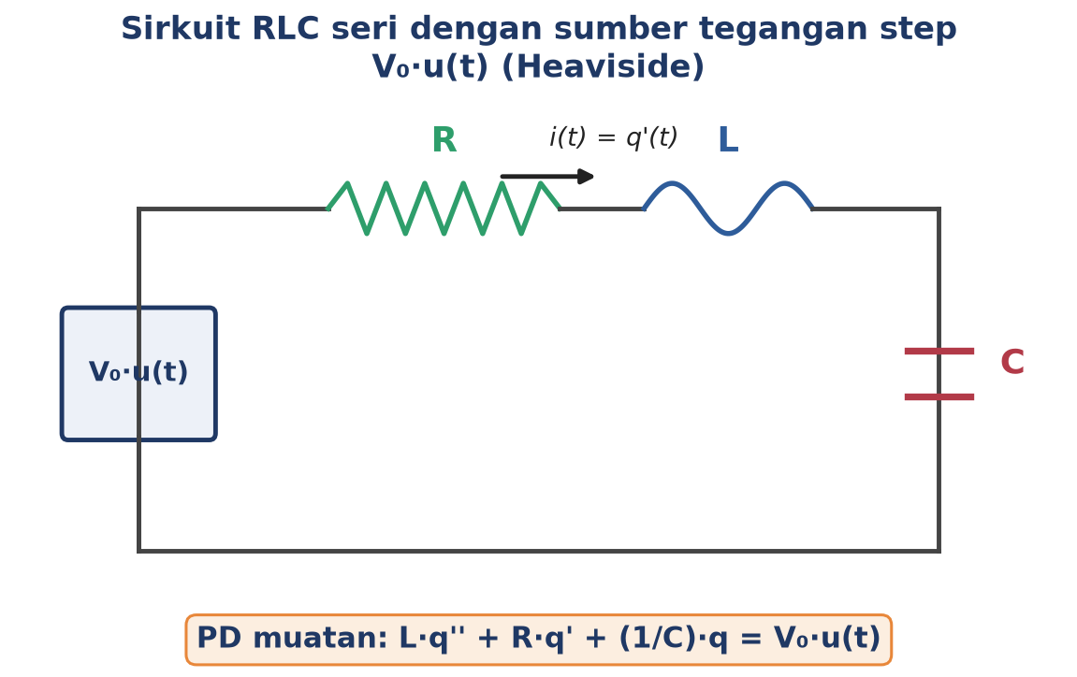
Gambar 6. Skema sirkuit RLC seri dengan sumber tegangan step V0*u(t) (Heaviside), memodelkan PD muatan L*q prime prime + R*q prime + (1/C)*q = V0*u(t).
Studi Kasus, Sirkuit RLC dengan Input Step: Gambar 6 menunjukkan sirkuit RLC seri standar dengan sumber tegangan step, kasus yang tidak dapat diselesaikan dengan UC/VoP biasa sebab sisi kanan mengandung fungsi Heaviside. Studi kasus konkret berikut menuntaskan analisis lengkap sirkuit ini secara numerik dari awal sampai akhir.
Parameter dan Penyelesaian Lengkap: Sirkuit RLC seri dengan L=1 henry, R=4 ohm, C=1/13 farad, dan sumber tegangan step V0=5 volt yang dinyalakan pada t=0, kondisi awal muatan dan arus nol (q(0)=0, i(0)=q prime(0)=0). PD muatan: q prime prime + 4*q prime + 13*q = 5*u(t). Langkah 1, transformasi Laplace dengan syarat awal nol: s^2*Q - 0 - 0 + 4*(s*Q-0) + 13*Q = 5/s, sehingga (s^2+4s+13)*Q = 5/s. Langkah 2, solve: Q(s) = 5 / [s*(s^2+4s+13)]. Langkah 3, pecahan parsial: Q(s) = A/s + (Bs+C)/(s^2+4s+13). Substitusi s=0 memberi 5=13A sehingga A=5/13; menyamakan koefisien s^2 memberi B=-5/13; koefisien s memberi C=-20/13. Setelah melengkapi kuadrat s^2+4s+13=(s+2)^2+9 dan menulis ulang numerator, hasil akhir langkah 4 (invers Laplace) adalah q(t) = 5/13 - (5/13)*e^(-2t)*cos(3t) - (10/39)*e^(-2t)*sin(3t) coulomb.
q(t) = 5/13 - (5/13)*e^(-2t)*cos(3t) - (10/39)*e^(-2t)*sin(3t) coulomb
Interpretasi Transient, Overshoot, dan Settling Time: Verifikasi numerik (SymPy inverse_laplace_transform, dicocokkan dengan hasil manual di atas, selisih nol) memberikan muatan pada t=1 detik sebesar q(1) kurang lebih 0,4312 coulomb, mendekati nilai steady-state q_ss = 5/13 kurang lebih 0,3846 coulomb yang dicapai saat t menuju tak hingga. Arus i(t) = q prime(t) = (5/3)*e^(-2t)*sin(3t) ampere, dengan i(0)=0 sesuai syarat awal dan i(1) kurang lebih 0,0318 ampere. Menganalisis kurva q(t) secara menyeluruh pada rentang t=0 sampai 4 detik menunjukkan bahwa muatan sesungguhnya melampaui nilai steady-state-nya terlebih dahulu, mencapai puncak q_max kurang lebih 0,4320 coulomb pada t kurang lebih 1,047 detik, sebelum akhirnya turun dan menetap di 5/13. Overshoot ini terhitung sekitar 12,3 persen dari nilai steady-state, sedangkan waktu settling (batas pita 5 persen dari nilai akhir) tercapai pada t kurang lebih 1,47 detik, konsisten dengan aturan praktis tiga per sigma = 3/2 = 1,5 detik yang berasal langsung dari bagian real pole s=-2 plus minus 3j.
Makna Praktis bagi Insinyur: Studi kasus ini menunjukkan kekuatan penuh Laplace: transient (komponen e^(-2t) yang meluruh) dan steady-state (konstanta 5/13) diperoleh sekaligus dari satu prosedur aljabar, tanpa perlu memisahkan yh dan yp secara terpisah seperti pada UC. Insinyur rangkaian memakai overshoot dan settling time persis seperti dihitung di atas untuk menentukan apakah respons rangkaian proteksi terlalu lambat atau lonjakan tegangan sesaat terlalu besar untuk komponen sensitif di hilirnya, keputusan desain nyata yang bergantung langsung pada lokasi pole sistem.
Peringatan Praktis: Kesalahan praktis yang sering terjadi pada aplikasi Laplace di rekayasa: (1) lupa bahwa sumber Heaviside V0*H(t) bertransformasi menjadi V0/s, bukan V0 saja; (2) keliru menerapkan Laplace pada sistem dengan syarat awal tidak nol tanpa menyertakan kontribusinya ke R(s); (3) mengabaikan kasus resonansi saat frekuensi eksitasi mendekati frekuensi natural filter atau struktur; (4) lupa bahwa impuls Dirac F0*delta(t) bertransformasi menjadi konstanta F0 saja (bukan F0/s seperti step).
IMPLEMENTASI PYTHON DI JUPYTER NOTEBOOK
Python mempercepat seluruh workflow Laplace: sympy.laplace_transform() dan sympy.inverse_laplace_transform() menerapkan tabel dan sifat-sifat Laplace secara otomatis termasuk first/second shift dan multiplikasi t, sympy.apart() melakukan pecahan parsial otomatis, dan sympy.dsolve() dengan argumen ics menjadi alat verifikasi cepat. Empat cell berikut menunjukkan workflow transformasi, invers dan pecahan parsial, solve PD lengkap, dan plot step/impulse response.
Persiapan Lingkungan: Persiapan komputasi. Pastikan environment matematika4 sudah aktif dengan paket NumPy, SciPy, SymPy, dan Matplotlib terpasang. Bila belum: (1) buka VS Code, terminal, conda activate matematika4; (2) pip install numpy scipy sympy matplotlib; (3) buka Jupyter Notebook, buat file baru, kerjakan tiap soal di tab Tugas pada cell terpisah.
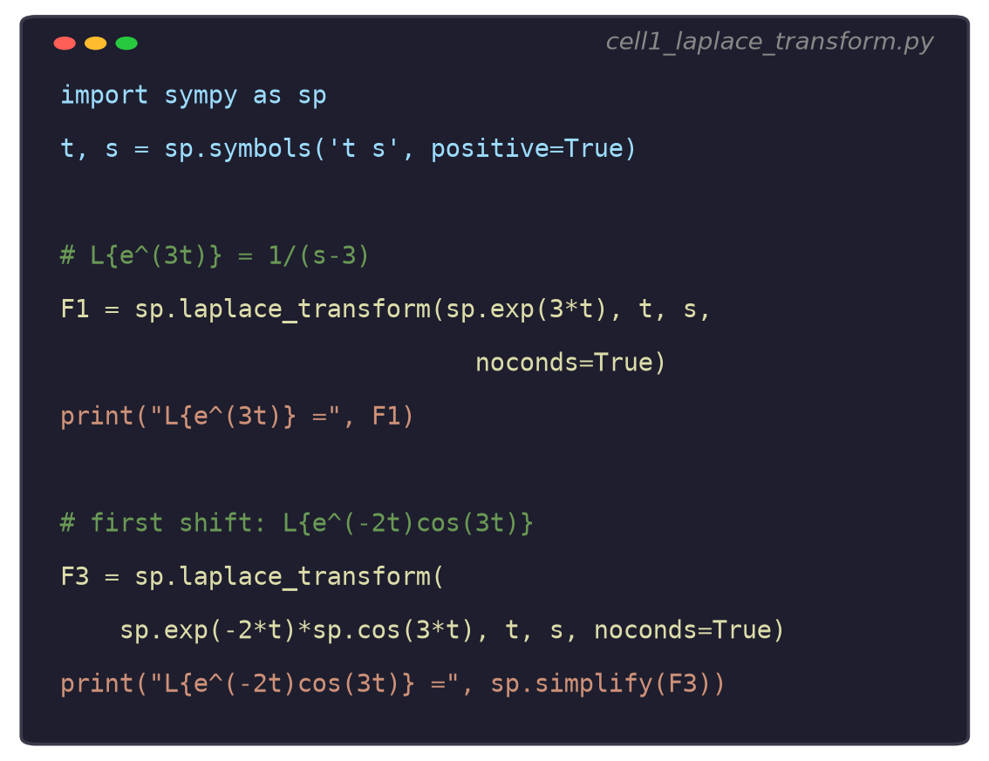
Gambar 7. Cuplikan Cell 1: sp.laplace_transform() untuk transformasi Laplace fungsi eksponensial, sinus, dan hasil first shift theorem e^(-2t)*cos(3t).
Cell 1, Transformasi Laplace dengan SymPy: Gambar 7 menunjukkan Cell 1: definisikan simbol t dan s (positif agar konvergensi terjamin), lalu panggil sp.laplace_transform(f, t, s, noconds=True) untuk memperoleh F(s) langsung tanpa syarat konvergensi ditampilkan. Hasil L{e^(3t)}=1/(s-3) dan L{sin(2t)}=2/(s^2+4) sesuai Tabel 1, sedangkan L{e^(-2t)*cos(3t)} setelah disederhanakan dengan sp.simplify menghasilkan (s+2)/[(s+2)^2+9], sama persis dengan hasil manual First Shift pada bagian sebelumnya.
• Cell 1: definisikan t, s = sp.symbols('t s', positive=True), panggil sp.laplace_transform(f, t, s, noconds=True) untuk lima fungsi berbeda (eksponensial, sinus, first shift, multiplikasi t, polinomial t^3), bandingkan tiap hasil dengan Tabel 1.
• Cell 2: invers Laplace dengan sp.inverse_laplace_transform(F, s, t) untuk kasus langsung dari tabel dan kasus first shift, lalu pecahan parsial otomatis dengan sp.apart(F, s) untuk F(s)=(2s+3)/[(s-1)(s+2)], verifikasi manual A=5/3 dan B=1/3 dengan substitusi s=1 dan s=-2 ke persamaan aljabar.
• Cell 3: workflow lengkap solve PD (Contoh 1 modul, y prime prime-5y prime+6y=0, y(0)=2, y prime(0)=1): susun persamaan aljabar LHS dengan Y sebagai simbol, sp.solve untuk Y(s), sp.apart untuk pecahan parsial, sp.inverse_laplace_transform untuk y(t), lalu verifikasi silang dengan sp.dsolve dan argumen ics, hasil keduanya harus identik.
• Cell 4: plot step response dan impulse response sistem underdamped orde dua H(s)=1/(s^2+4s+13) (pole s=-2 plus minus 3j, identik dengan studi kasus RLC), pakai rumus analitik hasil pecahan parsial manual, plot dua panel dengan matplotlib, cetak time constant tau=1/sigma=0,5 detik, damped frequency omega_d=3 rad/detik, dan settling time perkiraan 3/sigma=1,5 detik.
Mengapa Parameter Cell 4 Sengaja Sama dengan Studi Kasus RLC: Perhatikan bahwa parameter sistem pada Cell 4, yaitu H(s)=1/(s^2+4s+13) dengan pole s=-2 plus minus 3j, sengaja dipilih identik dengan denominator studi kasus sirkuit RLC pada bagian Aplikasi Industri, sehingga hasil Cell 4 dapat langsung dijadikan pembanding numerik terhadap penurunan manual q(t) pada studi kasus tersebut. Kesamaan pole ini bukan kebetulan, melainkan strategi pedagogis yang sengaja diulang di modul ini, sebab mahasiswa akan lebih mudah menghubungkan rumus abstrak time constant tau=1/sigma, damped frequency omega_d, dan settling time 3/sigma dengan angka konkret yang sudah pernah dihitung tangan sebelumnya, alih-alih dihadapkan pada contoh baru yang tidak berkaitan. Kebiasaan menyusun satu contoh numerik yang dipakai berulang lintas bagian modul, mulai dari penurunan manual, verifikasi SymPy, hingga visualisasi grafis, adalah praktik baik yang juga disarankan saat mahasiswa mengerjakan Tugas Pertemuan 11, khususnya soal Komputasi Hard yang menuntut solver generik diuji pada parameter studi kasus yang sama persis dengan modul.
Hubungan Step Response dan Impulse Response: Perbandingan step response dan impulse response pada Gambar 8 juga menegaskan satu prinsip fundamental sistem linier time-invariant (LTI): impulse response h(t) adalah turunan step response, dan sebaliknya step response adalah integral impulse response, hubungan yang berlaku persis karena delta(t) adalah turunan formal dari u(t). Insinyur kendali memanfaatkan hubungan ini secara praktis: impulse response (lebih mudah diukur lewat uji impact hammer singkat pada struktur mekanik) dapat langsung diintegralkan secara numerik untuk memperkirakan step response tanpa perlu menunggu eksperimen step-input yang memakan waktu lebih lama, terutama berguna untuk sistem berskala besar seperti gedung atau jembatan yang sulit diberi input step murni secara fisik.
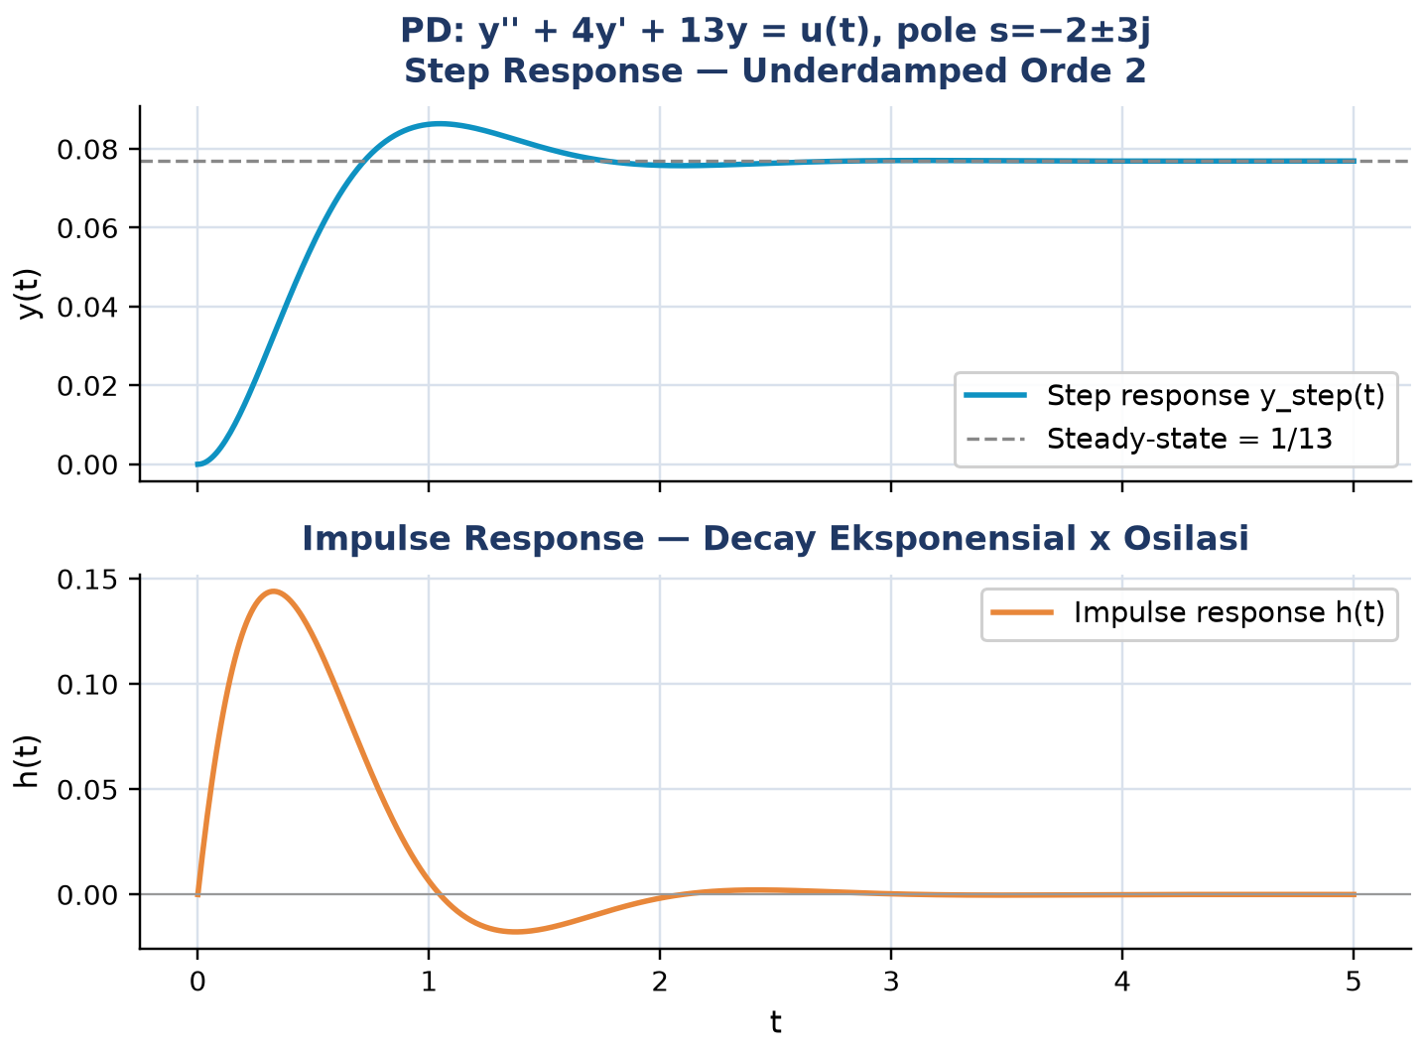
Gambar 8. Step response dan impulse response sistem orde dua underdamped dengan pole s=-2 plus minus 3j, direproduksi dari Cell 4, konsisten dengan studi kasus sirkuit RLC pada bagian aplikasi industri.
Menghubungkan Kembali ke Studi Kasus RLC: Gambar 8 mereproduksi hasil Cell 4 secara visual: panel atas menunjukkan step response yang naik dengan overshoot sebelum menetap di garis putus-putus steady-state 1/13, dan panel bawah menunjukkan impulse response berupa osilasi teredam murni yang kembali ke nol. Kedua kurva berbagi pole yang sama persis dengan studi kasus RLC di bagian aplikasi industri, menegaskan bahwa satu analisis pole-zero di domain s sudah cukup untuk memprediksi seluruh karakter response sistem terlepas dari bentuk input yang diberikan.
Sebelum Beralih ke Tugas: Cell 3 dan Cell 4 saling melengkapi sebagai verifikasi silang standar: Cell 3 memberi solusi simbolik eksak yang dapat dianalisis lebih lanjut, sedangkan Cell 4 memberi visualisasi numerik yang langsung menampakkan overshoot dan settling time secara grafis. Kesesuaian keduanya adalah bukti kuat bahwa penurunan manual (transformasi, pecahan parsial, invers) sudah benar sebelum dipakai untuk keputusan rekayasa penting seperti pemilihan komponen proteksi rangkaian pada studi kasus RLC sebelumnya. Kemampuan berpindah lancar antara penurunan manual dan verifikasi SymPy adalah keterampilan inti yang diuji pada Tugas Pertemuan 11 berikut.
TUGAS PERTEMUAN 11
Skema Penilaian: Tugas terdiri atas 10 soal Pilihan Ganda (1 poin), 10 soal Komputasi Easy-Medium (2 poin), dan 5 soal Komputasi Hard (4 poin), total 50 poin. Bagian A menguji pemahaman konseptual tabel dasar, sifat shift, dan pecahan parsial tanpa perlu menulis kode. Bagian B menuntut evaluasi langsung dari rumus dan tabel yang sudah diturunkan di modul (transformasi turunan, sifat shift, pecahan parsial dasar, workflow sederhana), sedangkan Bagian C menuntut implementasi algoritma lengkap dari awal (solver Laplace generik, pecahan parsial manual, solver RLC, deteksi overshoot/settling time, verifikasi silang resonansi) sebagai uji pemahaman mendalam, bukan sekadar memanggil sp.laplace_transform() siap pakai. Gambar 9 merangkum distribusi bobotnya secara visual.
Strategi Pengerjaan: Strategi mengerjakan tugas ini disarankan mengikuti urutan tingkat kesulitan yang sama dengan urutan bagian di atas. Mulai dari Bagian A untuk memastikan pemahaman konsep dasar (tabel Laplace, sifat shift, kapan pakai pecahan parsial kasus mana) sudah kokoh sebelum mengerjakan soal komputasi. Pada Bagian B, kerjakan ulang salah satu contoh transformasi turunan atau workflow solve PD dari modul dengan angka berbeda sebagai pemanasan sebelum menyentuh soal studi kasus RLC; kebiasaan ini membantu mendeteksi kesalahan tanda pada pecahan parsial sejak dini. Bagian C sebaiknya dikerjakan terakhir karena menuntut penggabungan seluruh konsep modul (transformasi, deteksi resonansi, pecahan parsial manual, dan interpretasi overshoot/settling time) sekaligus dalam satu algoritma yang utuh.
Format Pengumpulan dan Tips Praktis: Seluruh jawaban Bagian B dan Bagian C wajib disertai kode Python yang dapat dijalankan ulang (reproducible), disusun dalam satu file Jupyter Notebook (.ipynb) dengan penamaan cell yang jelas mengikuti nomor soal, sebab penilaian bukan hanya berdasar angka akhir melainkan juga kebenaran langkah penurunan yang terlihat dari kode. Mahasiswa disarankan menyimpan pekerjaan secara berkala (checkpoint) selama mengerjakan Bagian C, sebab solver generik yang diminta pada bagian ini cenderung membutuhkan beberapa iterasi debugging sebelum seluruh kasus uji (Contoh 1-3 dan studi kasus RLC pada modul) memberi hasil yang cocok. Diskusikan kesulitan konseptual pada forum kelas atau panel chat, sedangkan pertanyaan mengenai kesalahan sintaks kode sebaiknya dicoba mandiri terlebih dahulu lewat pesan error Python sebagai bahan belajar debugging, keterampilan yang sama pentingnya dengan penguasaan Transformasi Laplace itu sendiri bagi insinyur yang bekerja dengan perangkat lunak simulasi setiap hari.
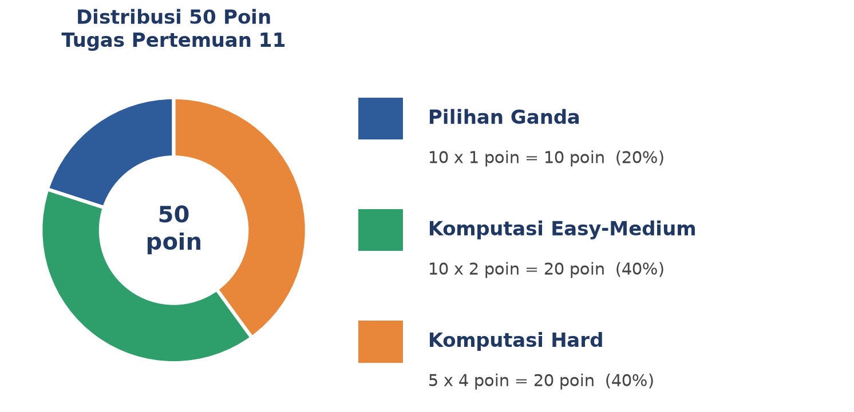
Gambar 9. Distribusi 50 poin Tugas Pertemuan 11 berdasarkan tipe soal.
Gambar 9 merangkum distribusi 50 poin di atas: Bagian A menguji pemahaman konseptual tabel dan sifat Laplace, Bagian B menguji penerapan rumus langsung pada kasus numerik konkret, dan Bagian C menguji kemampuan mengimplementasikan algoritma lengkap (solver Laplace generik, pecahan parsial manual, solver RLC) dari awal tanpa mengandalkan sp.laplace_transform() untuk bagian intinya.
Bagian A: Pilihan Ganda (10 soal x 1 poin)
1. Definisi Transformasi Laplace L{f(t)} dirumuskan sebagai...
– A. Turunan f(t) terhadap t
– B. Integral tak wajar dari 0 sampai tak hingga e^(-st)*f(t)dt yang memetakan domain t ke domain s
– C. Limit f(t) saat t menuju tak hingga
– D. Transformasi Fourier dari f(t)
2. Manfaat utama Transformasi Laplace untuk solve PD dibandingkan UC/VoP adalah...
– A. Mengubah PD linier menjadi persamaan aljabar dalam s dengan syarat awal otomatis tersubstitusi
– B. Menghilangkan kebutuhan syarat awal sama sekali
– C. Hanya berlaku untuk PD homogen
– D. Mengubah PD menjadi PD berorde lebih tinggi
3. Berdasarkan tabel dasar, L{e^(at)} sama dengan...
– A. 1/(s+a)
– B. 1/(s-a) untuk s > a
– C. a/(s^2+a^2)
– D. s/(s-a)
4. Rumus transformasi turunan pertama L{f prime (t)} adalah...
– A. s*F(s) + f(0)
– B. s*F(s) - f(0)
– C. s^2*F(s) - s*f(0) - f prime(0)
– D. F(s)/s
5. First Shift Theorem L{e^(at)*f(t)} menyatakan bahwa perkalian dengan e^(at) di domain t menghasilkan...
– A. F(s) dikalikan a
– B. Pergeseran F(s) menjadi F(s-a)
– C. F(s) ditambah a
– D. Turunan F(s) terhadap s
6. Second Shift Theorem berkaitan dengan fungsi Heaviside H(t-a) dan menghasilkan faktor berikut di domain s...
– A. e^(-as)
– B. 1/s
– C. s pangkat a
– D. a/s
7. Pada pecahan parsial dengan akar berulang (s-r) pangkat m, term dengan pangkat k memberi bentuk invers Laplace...
– A. e^(rt) saja tanpa faktor t
– B. sin(rt)
– C. t pangkat (k-1) dikali e^(rt), dengan faktor 1/(k-1)!
– D. cos(rt)
8. Cover-up rule dipakai untuk menghitung koefisien Ai pada pecahan parsial akar real berbeda dengan cara...
– A. Mengintegralkan F(s) terhadap s
– B. Menutup faktor (s-ri) di denominator lalu evaluasi sisanya pada s=ri
– C. Menurunkan F(s) terhadap s
– D. Mengalikan F(s) dengan s
9. Pada kasus resonansi PD y prime prime + w^2*y = K*sin(wt), solusi y(t) memiliki ciri khas berupa...
– A. Amplitudo konstan sepanjang waktu
– B. Term t*cos(wt) yang membuat amplitudo tumbuh linier terhadap t
– C. Peluruhan eksponensial murni tanpa osilasi
– D. Solusi selalu bernilai nol
10. Mengapa Transformasi Laplace menjadi standar untuk sirkuit dengan input diskontinu (step, pulse, impuls), berbeda dari UC/VoP?
– A. Laplace hanya berlaku untuk sirkuit AC
– B. UC/VoP tidak dapat menyelesaikan PD berorde dua
– C. Fungsi Heaviside dan Dirac delta memiliki transformasi Laplace yang rapi, sedangkan UC/VoP gagal menangani diskontinuitas
– D. Laplace tidak memerlukan syarat awal sama sekali
Bagian B: Komputasi Easy-Medium (10 soal x 2 poin)
Lingkungan referensi (dipakai C1-C10, Python dengan sympy):
import sympy as sp
t, s = sp.symbols('t s', positive=True)
C1. Hitung L{t^4} memakai rumus L{t^n}=n!/s^(n+1) (n=4). Cetak hasilnya, lalu verifikasi dengan sp.laplace_transform(t**4, t, s, noconds=True).
– HINT: Substitusikan n=4 ke rumus n!/s^(n+1) secara manual, lalu bandingkan dengan hasil sp.laplace_transform.
C2. Hitung L{5*e^(-3t)} dari tabel L{e^(at)}=1/(s-a) dengan a=-3 dan faktor konstanta 5 (linieritas). Cetak hasil sebagai pecahan fungsi s.
– HINT: Gunakan linieritas L{K*f(t)}=K*F(s) dengan F(s)=1/(s-a), substitusikan a=-3, K=5.
C3. Hitung L{4*cos(5t)} dan L{4*sin(5t)} dari tabel trigonometri (w=5). Cetak keduanya.
– HINT: Gunakan L{cos(wt)}=s/(s^2+w^2) dan L{sin(wt)}=w/(s^2+w^2), kalikan masing-masing dengan 4.
C4. Pakai First Shift Theorem, hitung L{e^(2t)*sin(3t)} dari L{sin(3t)}=3/(s^2+9). Cetak hasil F(s-a) dengan a=2.
– HINT: Substitusikan s menjadi (s-2) pada F(s)=3/(s^2+9) sesuai First Shift, sederhanakan dengan sp.simplify.
C5. Pakai Second Shift Theorem, hitung L{(t-1)^2 * H(t-1)} dari L{t^2}=2/s^3. Cetak hasil e^(-as)*F(s) dengan a=1.
– HINT: Kalikan F(s)=2/s^3 dengan e^(-s) sesuai Second Shift dengan a=1.
C6. Hitung L{t*sin(2t)} memakai sifat multiplikasi t: L{t*f(t)} = -F prime(s), dengan F(s)=L{sin(2t)}=2/(s^2+4). Verifikasi dengan sp.diff(F,s) dikali -1.
– HINT: Hitung -sp.diff(2/(s**2+4), s) secara simbolik, sederhanakan hasilnya, bandingkan dengan sp.laplace_transform(t*sp.sin(2*t), t, s, noconds=True).
C7. Selesaikan y prime + 2*y = 6, y(0)=1 via Laplace: transformasikan kedua sisi, solve untuk Y(s), lakukan invers Laplace, cetak y(t) hasil akhir.
– HINT: Susun (s+2)*Y - 1 = 6/s, solve Y(s) dengan sp.solve, lalu sp.inverse_laplace_transform(Y, s, t).
C8. Untuk Y(s)=(4s+6)/[s*(s+3)] (dari PD sederhana Bagian 05 modul), lakukan pecahan parsial manual via cover-up: A pada s=0 dan B pada s=-3. Cetak nilai A dan B.
– HINT: Cover-up: A = nilai numerator pada s=0 dibagi faktor sisa; B = nilai numerator pada s=-3 dibagi faktor sisa.
C9. Untuk F(s)=(2s+3)/[(s-1)*(s+2)], hitung koefisien A dan B pecahan parsial dengan cover-up rule (substitusi manual s=1 dan s=-2). Verifikasi dengan sp.apart(F, s).
– HINT: A = numerator pada s=1 dibagi (1-(-2)); B = numerator pada s=-2 dibagi (-2-1); bandingkan dengan sp.apart.
C10. Lengkapi kuadrat s^2+6s+13 menjadi (s+a)^2+b^2, cetak nilai a dan b, lalu hitung L^(-1){(s+6)/(s^2+6s+13)} memakai First Shift.
– HINT: a = setengah koefisien s (a=3), b^2 = 13 - a^2 sehingga b=2; tulis numerator sebagai (s+a)+(sisa), lalu invers dengan sp.inverse_laplace_transform.
Bagian C: Komputasi Hard (5 soal x 4 poin)
Setiap soal membutuhkan algoritma lengkap ditulis dari awal (bukan memanggil sp.dsolve() atau sp.apart() untuk bagian intinya), 20-40+ baris kode, hint minimal. Skema skor: jawaban benar = +4 poin, kode ada tapi hasil salah/error = +1 poin partial, kode kosong = 0 poin (bisa retry).
C11 (Hard). Implementasikan solver Laplace generik dari awal untuk PD orde dua a*y prime prime+b*y prime+c*y=f(t) dengan IVP y0, v0 dan f(t) tipe konstanta K: (1) susun P(s)=a*s^2+b*s+c dan R(s)=K/s+a*s*y0+a*v0+b*y0 sesuai rumus workflow modul, (2) solve Y(s)=R(s)/P(s) dengan sp.solve atau pembagian polinomial manual (bukan sp.apart untuk dekomposisi akhir, tulis cover-up sendiri), (3) lakukan invers Laplace via pencocokan tabel manual, (4) uji pada Contoh 2 modul (a=1,b=0,c=4,K=8,y0=0,v0=0) dan verifikasi hasil y(t)=2-2*cos(2t) dengan galat simbolik nol.
– HINT: Bangun P(s) dan R(s) sebagai ekspresi SymPy, solve Y(s), tulis fungsi cover-up sendiri untuk pecahan parsial (bukan sp.apart), lalu petakan tiap term ke tabel Laplace secara manual sebelum menjumlahkan hasil invers.
C12 (Hard). Implementasikan pecahan parsial cover-up generik dari awal (tanpa sp.apart) untuk denominator dengan tiga akar real berbeda: fungsi menerima koefisien numerator dan tiga akar r1,r2,r3, hitung Ai=N(ri)/hasil kali(ri-rj) untuk j tidak sama i, lalu susun y(t)=jumlah Ai*e^(ri*t). Uji pada Contoh 1 Bagian 07 modul, (3s+7)/[(s-1)(s+2)(s-4)]; verifikasi A=-10/9, B=1/18, C=19/18 dengan galat di bawah 1e-9.
– HINT: Tulis fungsi Python murni (list akar, list koefisien numerator) yang menghitung N(ri) via np.polyval, lalu bagi dengan hasil kali (ri-rj) untuk seluruh j tidak sama i memakai loop.
C13 (Hard). Implementasikan solver step response RLC generik dari awal (tanpa sp.dsolve): fungsi menerima L,R,Cap,V0,q0,i0, bangun PD L*q prime prime+R*q prime+(1/Cap)*q=V0*u(t), transformasikan secara simbolik dengan sympy (solve untuk Q(s)), lakukan pecahan parsial kasus akar kompleks (completing the square manual, bukan sp.apart), lalu kembalikan fungsi q(t) numerik siap dievaluasi. Uji pada parameter studi kasus modul (L=1,R=4,Cap=1/13,V0=5,q0=0,i0=0); bandingkan q(1) hasil solver dengan nilai modul (kurang lebih 0,4312 coulomb), galat di bawah 1e-6.
– HINT: Susun persamaan aljabar (s**2*Q - s*q0 - i0) + (R/L)*(s*Q - q0) + (1/(L*Cap))*Q sama dengan V0/(L*s), solve untuk Q, lengkapi kuadrat pada denominator kuadratnya secara manual, lalu invers dengan first shift.
C14 (Hard). Implementasikan deteksi overshoot dan settling time (pita 5 persen) dari respons step q(t) tanpa scipy.signal: evaluasi q(t) pada grid rapat t=0 sampai 5 (misal 2000 titik), tentukan q_ss dengan mengevaluasi q(t) pada t besar (t=50), cari q_max dan t_max lewat np.argmax, hitung overshoot persen = (q_max-q_ss)/q_ss*100, lalu cari settling time dengan mencari titik waktu terakhir di mana |q(t)-q_ss| melebihi 0,05*q_ss. Uji pada studi kasus RLC modul; verifikasi overshoot mendekati 12,3 persen dan settling time mendekati 1,47 detik.
– HINT: Buat grid t dengan np.linspace, evaluasi rumus q(t) analitik dari studi kasus modul, gunakan np.argmax untuk puncak, dan np.where(np.abs(q-qss) > 0.05*qss) untuk mencari indeks terakhir yang melanggar pita 5 persen.
C15 (Hard). Implementasikan verifikasi silang Laplace vs solusi numerik untuk kasus resonansi y prime prime+w^2*y=K*sin(wt), y(0)=0, y prime(0)=0: (1) hitung y_laplace(t) dari rumus analitik modul, y(t)=(K/(2*w^2))*sin(wt)-(K/(2*w))*t*cos(wt), (2) selesaikan PD numerik dengan scipy.integrate.solve_ivp pada rentang t=[0,15], (3) bandingkan kedua kurva pada 50 titik uji dengan np.allclose (rtol=1e-3), (4) verifikasi bahwa amplitudo tumbuh linier dengan mem-fit |y(t)| pada titik-titik puncak berturut-turut terhadap garis K/(2*w)*t (gunakan np.polyfit derajat 1, slope harus mendekati K/(2*w)). Uji pada K=4, w=2.
– HINT: Definisikan y_laplace sebagai fungsi lambda dari rumus analitik, gunakan solve_ivp dengan RHS [y2, K*sp.sin(w*t)-w**2*y1] versi numpy, cari puncak lokal |y(t)| dengan scipy.signal.find_peaks atau perbandingan tetangga manual, lalu np.polyfit terhadap waktu puncak.
DAFTAR PUSTAKA
Abou-Hayt, I., & Dahl, B. (2024). A critical look at the Laplace transform method in engineering education. IEEE Transactions on Education, 67(4), 542-549. https://doi.org/10.1109/TE.2023.3285718
Akter, F. (2025). Linear differential-equation methods for transient and steady-state analysis of second-order RLC series circuits: A review. Scientia. Technology, Science and Society, 2(11), 60-64. https://doi.org/10.59324/stss.2025.2(11).05
Borase, R. P., Maghade, D. K., Sondkar, S. Y., & Pawar, S. N. (2021). A review of PID control, tuning methods and applications. International Journal of Dynamics and Control, 9(2), 818-827. https://doi.org/10.1007/s40435-020-00665-4
Meurer, A., Smith, C. P., Paprocki, M., Certik, O., Kirpichev, S. B., Rocklin, M., Kumar, A., Ivanov, S., Moore, J. K., Singh, S., Rathnayake, T., Vig, S., Granger, B. E., Muller, R. P., Bonazzi, F., Gupta, H., Vats, S., Johansson, F., Pedregosa, F., Curry, M. J., Terrel, A. R., Roucka, S., Saboo, A., Fernando, I., Kulal, S., Cimrman, R., & Scopatz, A. (2017). SymPy: Symbolic computing in Python. PeerJ Computer Science, 3, e103. https://doi.org/10.7717/peerj-cs.103
Ortigueira, M. D., & Machado, J. T. (2020). Revisiting the 1D and 2D Laplace transforms. Mathematics, 8(8), 1330. https://doi.org/10.3390/math8081330

